
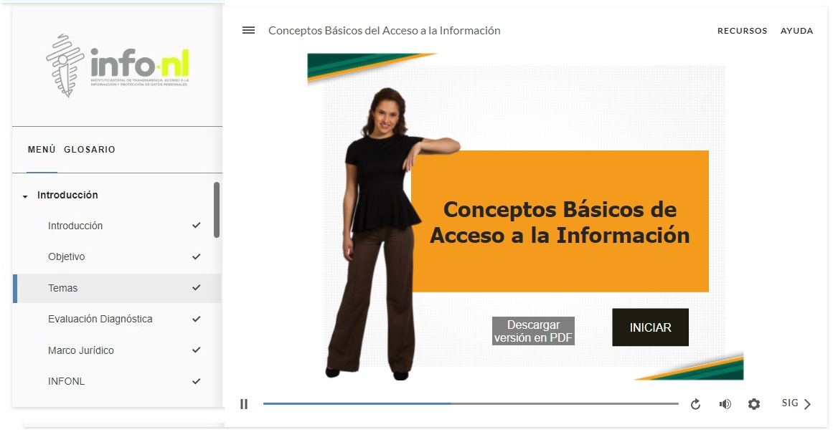
Curso Virtual
“Conceptos Básicos de Acceso a la Información”

Fecha: 11 de mayo 2026
Hora: Asíncrono
Asistentes: 3
Aula Virtual INFONL

